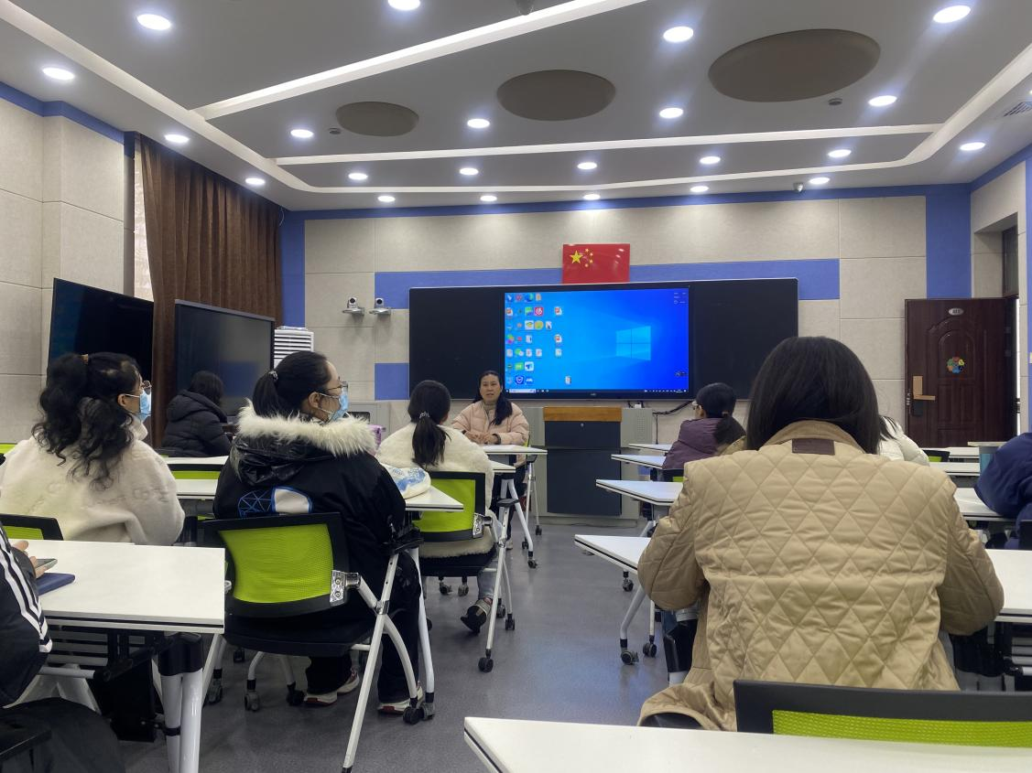

信息技术系主任李喜英主持会议

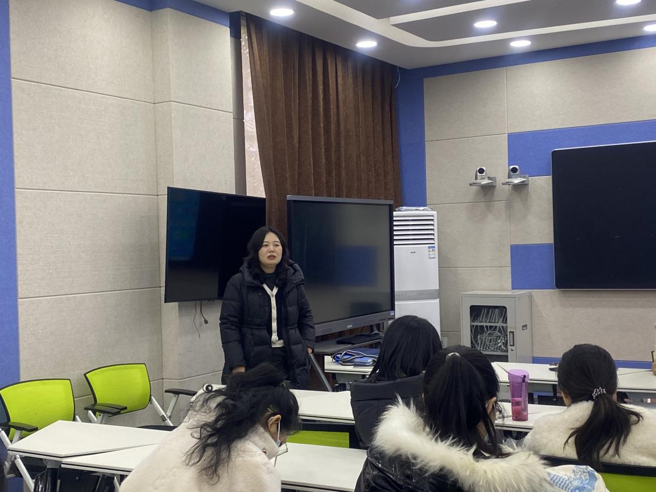

信息技术系德育副主任李琼部署班主任工作

信息技术系于2024年12月17日下午在务本楼2楼智慧教室召开信息技术系期末教学工作会，信息技术系教师参加此次会议，会议由信息技术系主任李喜英主持。

信息技术系主任李喜英首先对期末的时间安排及考试安排进行了部署和安排。信息技术系德育副主任李琼对期末班主任工作及元旦联欢会进行安排和部署。

信息技术系期末教学工作会的成功举办，为期末教育教学活动清晰地指明了工作方向。信息技术系全体教职员工将秉持高昂的工作热情与严谨的职业态度，不遗余力地达成期末学校交付的各项任务，为学期末的教学工作画上圆满句号。